Phạm Thị Minh Phi

1150070033

Bài Thực Hành Buổi 4

Bài 1:

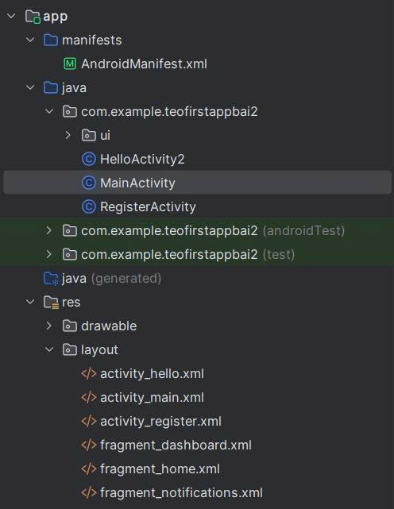

**Cách tạo file Activity**

* Trong cửa sổ **Project**, nhấn chuột phải vào thư mục **java** >   
  → **New** → **Activity** → **Empty Activity**.
* Đặt tên, ví dụ: **Hello**Activity****.
* Bấm **Finish**.

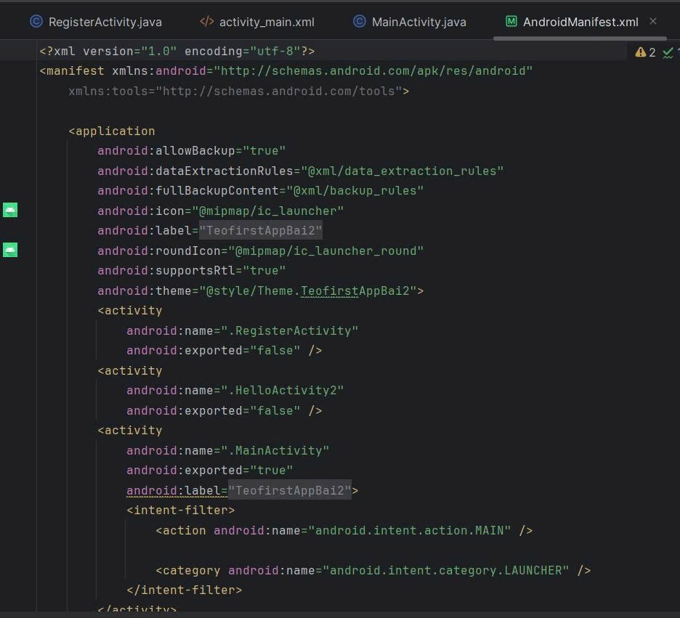

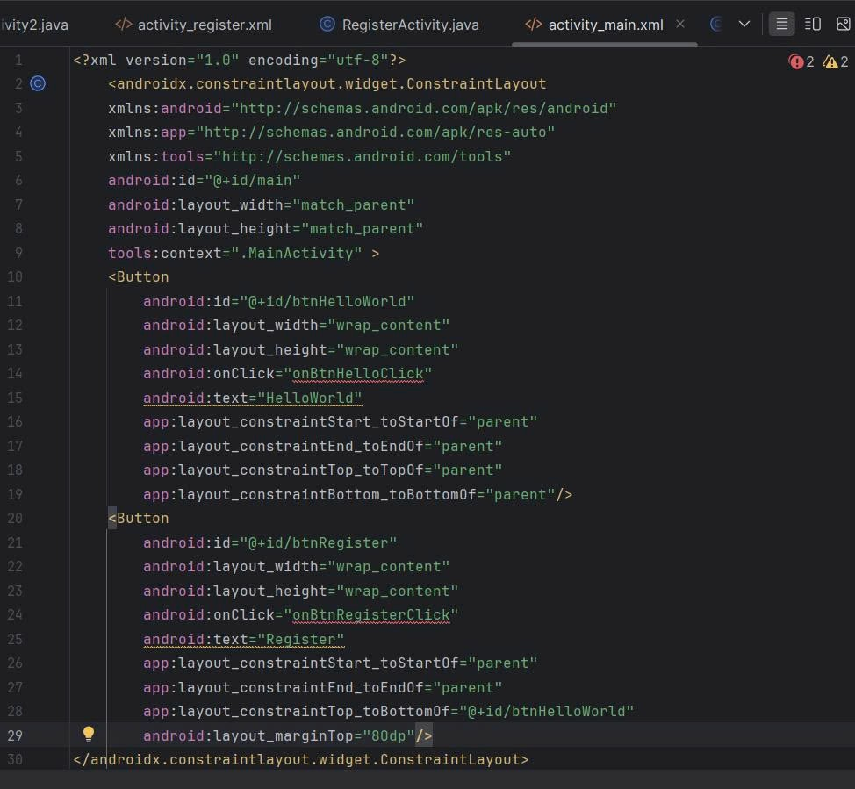

Khai báo đây là tệp XML với bảng mã UTF-8.

1. **ConstraintLayout**: kiểu bố cục cho phép ràng buộc (constraint) vị trí của các View con.

* android:id="@+id/main": đặt ID cho layout gốc.
* android:layout_width="match_parent" và android:layout_height="match_parent": chiếm toàn bộ màn hình.
* tools:context=".MainActivity": chỉ dùng cho chế độ xem trước trong Android Studio, cho biết layout này thuộc Activity nào.
* ID: btnRegister.
* android:onClick="onBtnRegisterClick": khi bấm gọi hàm onBtnRegisterClick(View view) trong MainActivity.
* app:layout_constraintTop_toBottomOf="@+id/btnHelloWorld": cạnh trên của nút này bám vào cạnh dưới của nút “HelloWorld”.
* android:layout_marginTop="80dp": cách nút “HelloWorld” 80dp.
* Start_toStartOf và End_toEndOf canh giữa theo chiều ngang.

### Tóm tắt chức năng

* Màn hình gồm **hai nút**:
* **HelloWorld**: nằm chính giữa màn hình, gọi hàm onBtnHelloClick() khi bấm.
* **Register**: nằm ngay dưới nút HelloWorld, cách 80dp, gọi hàm onBtnRegisterClick() khi bấm.
* Toàn bộ bố cục dùng **ConstraintLayout** để ràng buộc vị trí, không cần LinearLayout hay setGravity() trong code.

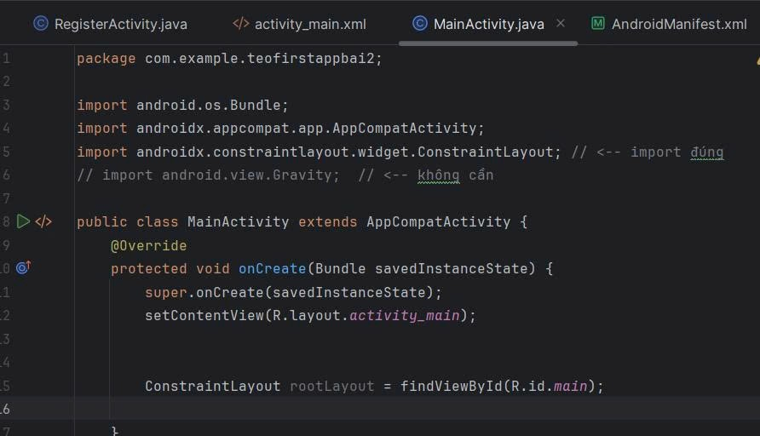

Kết Quả

